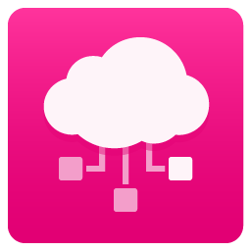
Anmeldung zur Selbst-Qualifizierung als Hardware Partner der Cloud der Dinge/
Application form for self-qualification as Hardware partner for Cloud of Things

Firma/Company:
Datum/Date:

Ansprechpartner/Contact person
Name / last name:
Vorname/ first name:
Telefon:
eMail:

Devices/Module:

Datenblätter / Data sheets [bitte verlinken oder einbinden / please provide link or embed]:

Cumulocity zertifiziert / certified (ja/nein / yes/no):

TLS Unterstützung / Support (ja/nein / yes/no):

